139. Цепь длиной L=2 м лежит на столе, одним концом свисая со стола. Если длина свешивающейся части превышает ¹/₃L, то цепь соскальзывает со стола. Определить скорость V цепи в момент ее отрыва от стола.

L=2 м | 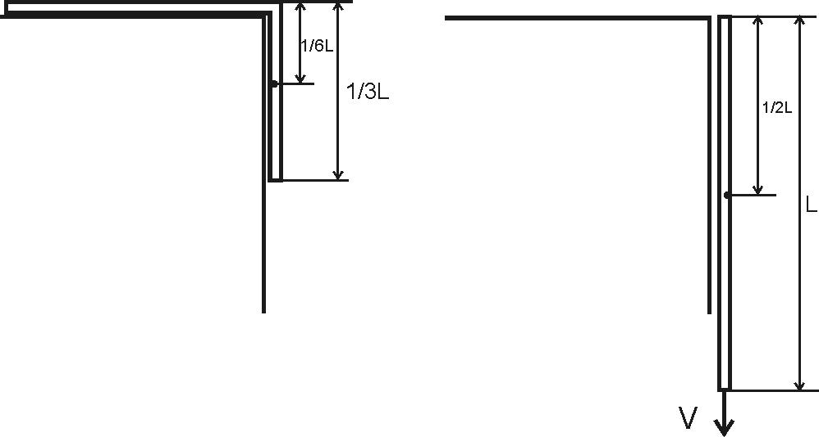  Пусть масса всей цепи будет m.  Так как в начале свисает 1/3 длины цепи, то масса этой части равна 1/3m, а ее центр тяжести находится на расстоянии 1/6L от поверхности стола (см. рис.). Поэтому начальная потенциальная энергия равна 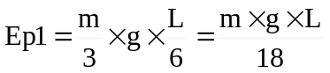. После того как цепь полностью соскользнет, ее масса будет равна m, а ее центр тяжести находится на расстоянии 1/2L от поверхности стола (см. рис.). Поэтому конечная потенциальная энергия равна 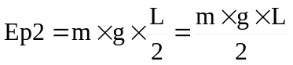.  Разность потенциальных энергий равна кинетической энергии цепи: 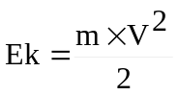. Поэтому 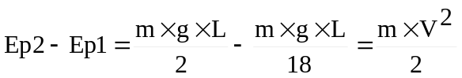, откуда 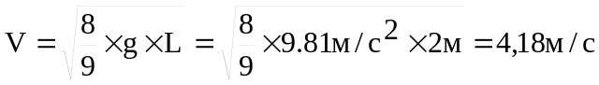.
V = ?

